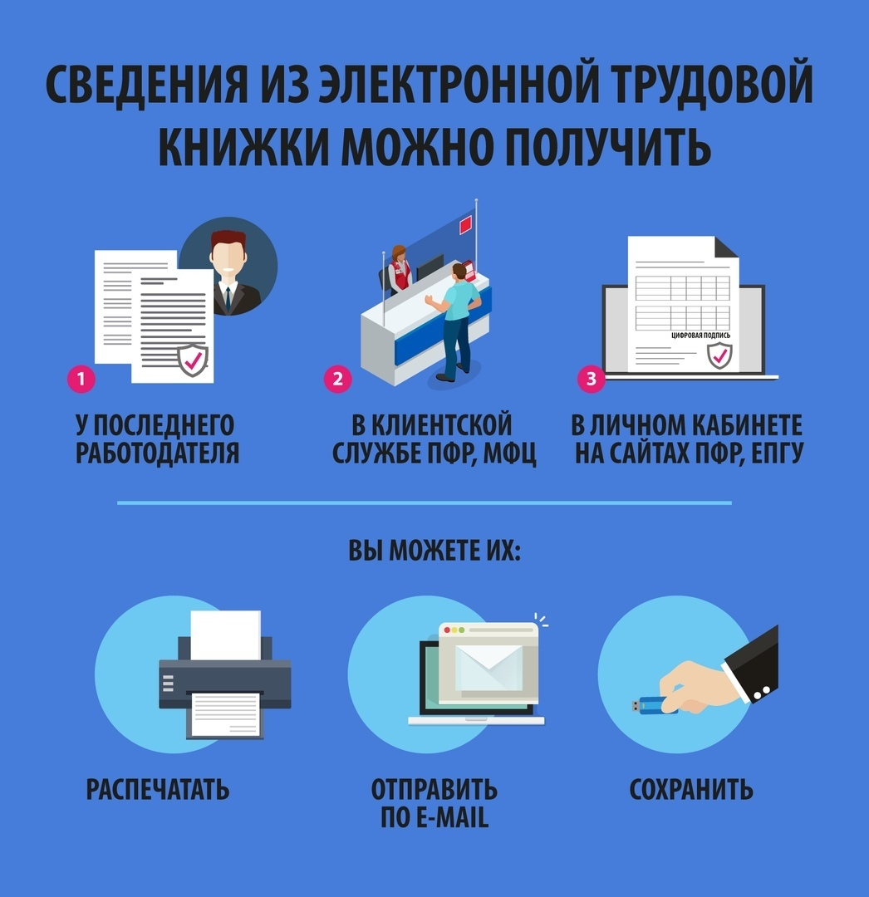
Сведения из электронно трудовой книжки.

